Приложение З
Проектная документация

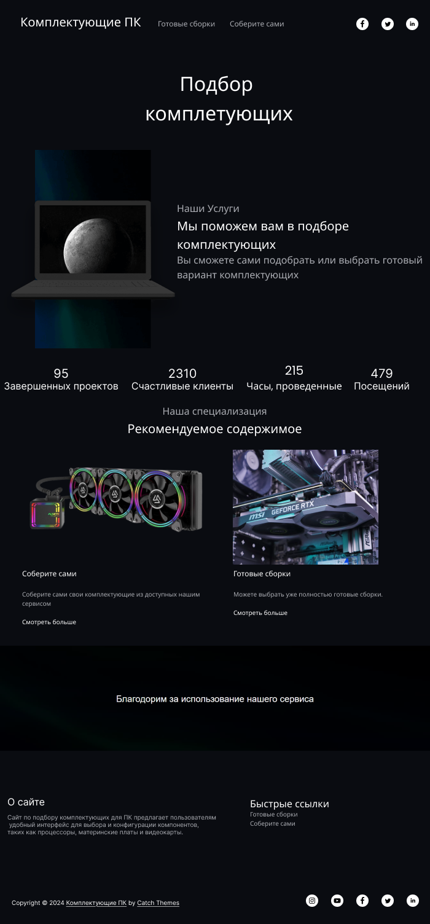
Рисунок З.1 – UI

